ФИО ученика_____________________________________________________
ФИО учителя_____________________________________________________
Город/район_______________________________________________________
Школа____________________________________________________________

Таблица полученных ответов
1 | 2 | 3 | 4 | 5 | 6 | 7 | 8 | 9 | 10 | 11 | 12

ВАРИАНТ 2
Ответом к заданиям 1-12 является целое число или конечная десятичная дробь.

Часть 1
Задание 1. В доме, в котором живет Вася, один подъезд. На каждом этаже находится по 4 квартиры. Вася живет в квартире №71. На каком этаже живет Вася?

Задание 2. На рисунке изображен график осадков в г. Калининграде с 4 по 10 февраля 1974 г. На оси абсцисс откладываются дни, на оси ординат - осадки в мм. Определите по рисунку, сколько дней из данного периода выпадало от 2 до 8 мм осадков.
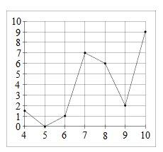

Задание 3. Найдите тангенс угла AOB.
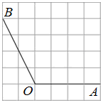

Задание 4. В случайном эксперименте симметричную монету бросают трижды. Найдите вероятность того, что наступит исход РРР (все три раза выпадает решка).

Задание 5. Найдите корень уравнения: ${\left(\frac{1}{6}\right)}^{6−2x}=\text{36}$.

Задание 6. Стороны четырехугольника ABCD: AB, BC, CD и AD стягивают дуги описанной окружности, градусные величины которых равны соответственно 76°, 101°, 106°, 77°. Найдите угол B этого четырехугольника. Ответ дайте в градусах.
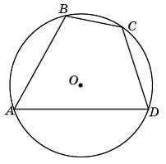

Задание 7. На рисунке изображен график производной функции f(x), определенной на интервале (−11; 3). Найдите промежутки возрастания функции f(x). В ответе укажите длину наибольшего из них.
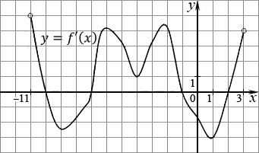

Задание 8. Найдите площадь поверхности многогранника, изображенного на рисунке (все двугранные углы прямые).
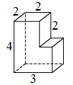
Часть 2
Задание 9. Найдите значение выражения $6^{\sqrt{8}+2}⋅6^{1+3\sqrt{8}}:6^{4\sqrt{8}+1}$.

Задание 10. Очень легкий заряженный металлический шарик зарядом $q=8⋅{\text{10}}^{−6}$ Кл скатывается по гладкой наклонной плоскости. В момент, когда его скорость составляет $v=3$ м/с, на него начинает действовать постоянное магнитное поле, вектор индукции $B$ которого лежит в той же плоскости и составляет угол $α$ с направлением движения шарика. Значение индукции поля $B=5⋅{\text{10}}^{−3}$ Тл. При этом на шарик действует сила Лоренца, равная $F=\text{qvB}\text{sin}α$ (Н) и направленная вверх перпендикулярно плоскости. При каком наименьшем значении угла $α∈\left[0°;\text{180}°\right]$ шарик оторвется от поверхности, если для этого нужно, чтобы сила $F$ была не менее чем $6⋅{\text{10}}^{−8}$ Н? Ответ дайте в градусах.

Задание 11. Первый и второй насосы наполняют бассейн за 6 минут, второй и третий - за 7 минут, а первый и третий - за 21 минуту. За сколько минут эти три насоса заполнят бассейн, работая вместе?

Задание 12. Найдите наибольшее значение функции $y=\text{48}x−\text{24}\text{tg}x−\text{12}π−9$ на отрезке $\left[−\frac{π}{3};\frac{π}{3}\right]$.

Для заданий 13-19 запишите сначала номер выполняемого задания (13, 14 и т.д.), а затем полное и обоснованное решение. Решение и ответы записывайте четко и разборчиво.
Задание 13. а) Решите уравнение $\frac{\sqrt{3}\text{tg}x+1}{2\text{sin}x−1}=0$.
б) Найдите все корни этого уравнения, принадлежащие отрезку $\left[\frac{9π}{2};6π\right]$.

Задание 14. В правильной четырехугольной пирамиде MABCD, все ребра которой равны 100, точка E - середина бокового ребра DM.
а) Постройте сечение пирамиды плоскостью, проходящей через точку E и параллельной плоскости BCM.
б) Найдите угол между плоскостью сечения и плоскостью основания пирамиды.

Задание 15. Решите неравенство: $\left|x^{2}+\frac{4}{3}x−\frac{\text{13}}{6}\right|≥2x^{2}+\frac{8}{3}x−\frac{\text{11}}{6}$.

Задание 16. Две окружности пересекаются в точках P и Q. Прямая, проходящая через точку P, второй раз пересекает первую окружность в точке A, а вторую - в точке D. Прямая, проходящая через точку Q параллельно AD, второй раз пересекает первую окружность в точке B, а вторую - в точке C.
а) Докажите, что четырёхугольник ABCD - параллелограмм.
б) Найдите отношение CP : PB, если радиус первой окружности втрое больше радиуса второй.

Задание 17. У фермера есть два поля, каждое площадью 10 гектаров. На каждом поле можно выращивать картофель и свёклу, поля можно делить между этими культурами в любой пропорции. Урожайность картофеля на первом поле составляет 400 ц/га, а на втором - 300 ц/га. Урожайность свёклы на первом поле составляет 300 ц/га, а на втором - 400 ц/га.
Фермер может продавать картофель по цене 10000 руб. за центнер, а свёклу - по цене 11000 руб. за центнер. Какой наибольший доход может получить фермер?

Задание 18. Найдите все значения параметра a, при каждом из которых система уравнений
$$\left\{\begin{matrix}\left({\text{xy}}^{2}−2\text{xy}−6y+\text{12}\right)\sqrt{6−x}=0, \\ y=\text{ax}\end{matrix}\right.$$
имеет ровно три различных решения.

Задание 19. Задумано несколько целых чисел. Набор этих чисел и все их возможные суммы (по 2, по 3 и т. д.) выписывают на доску в порядке неубывания. Например, если задуманы числа 2, 3, 5, то на доске будет выписан набор 2, 3, 5, 5, 7, 8, 10.
а) На доске выписан набор −6, −2, 1, 4, 5, 7, 11. Какие числа были задуманы?
б) Для некоторых различных задуманных чисел в наборе, выписанном на доске, число 0 встречается ровно 7 раз. Какое наименьшее количество чисел могло быть задумано?
в) Для некоторых задуманных чисел на доске выписан набор. Всегда ли по этому набору можно однозначно определить задуманные числа?
Решение заданий № 13-19
Задание № _____

